한글 레퍼런스 R 마크다운 템플릿

권재명

July 18, 2015

# 첫째 헤더

## 둘째 헤더

### 셋째 헤더

#### 넷째 헤더

코드:

print("문자열") # 주석

테이블:

간단한 테이블

|  |  |  |  |
| --- | --- | --- | --- |
| 우정렬 | 좌정렬 | 기본 | 중앙정렬 |
| 12 | 12 | 12 | 12 |
| 123 | 123 | 123 | 123 |
| 1 | 1 | 1 | 1 |

불릿 리스트예:

* 첫째
* 둘째

숫자 리스트예:

1. 하나
2. 둘

블록 쿼트 예:

데이터 = 신호 + 잡음

– (출처 분명)

# R 마크다운 내용

(주: 다음 내용은 R 스튜디오에서 File > New File > R Markdown … 을 선택하면 자동으로 생성되는 내용이다.)

이 화일은 R 마크다운(Markdown) 문서이다. 마크다운은 HTML, PDF, MS 워드(Word) 문서를 작성하기 위한 간단한 포맷팅구문(formatting syntax)이다. 자세한 사항은 <http://rmarkdown.rstudio.com> 를 참조하자.

문서에서 **니트(Knit, 뜨개질을 하다)** 버튼을 누르면 문서의 내용과 R 코드청크(code chunks)의 결과를 모두 포함하는 문서가 생성된다. R 코드청크는 다음처럼 넣어준다:

summary(cars) # 자동차 데이터의 통계량

## speed dist   
## Min. : 4.0 Min. : 2.00   
## 1st Qu.:12.0 1st Qu.: 26.00   
## Median :15.0 Median : 36.00   
## Mean :15.4 Mean : 42.98   
## 3rd Qu.:19.0 3rd Qu.: 56.00   
## Max. :25.0 Max. :120.00

다음처럼 플롯(plot)도 넣을 수 있다:

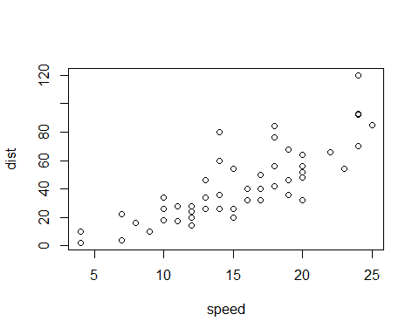

echo = FALSE 파라메터를 코드청크에 넣어주면 도표를 만드는 R 코드가 출력되지 않는다.